Igor Zawartka
Klasa 2ia
Grupa 2.
2021.03.08

Ćwiczenie 019
WSUS

Konfiguracja WSUS na Windows Server 2019
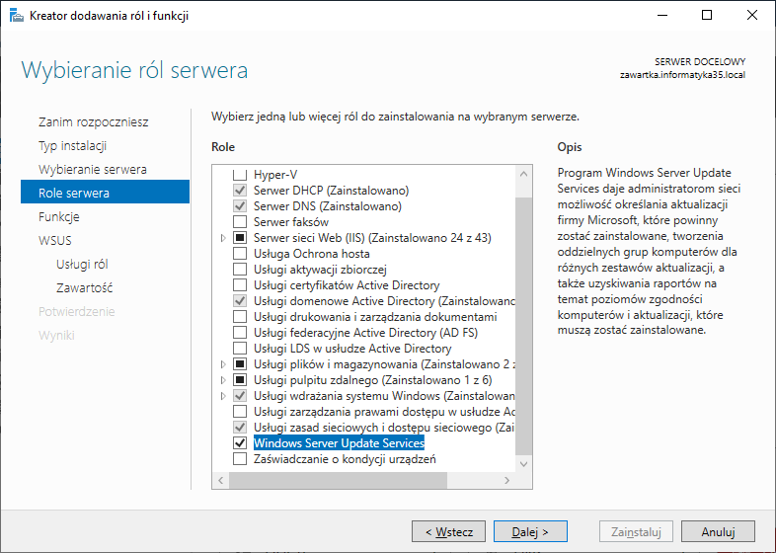
Obrazek 1: Dodanie roli WSUS
Do poprawnego działania WSUS, na serwerze muszą też być zainstalowane i skonfigurowane DHCP, DNS oraz IIS.
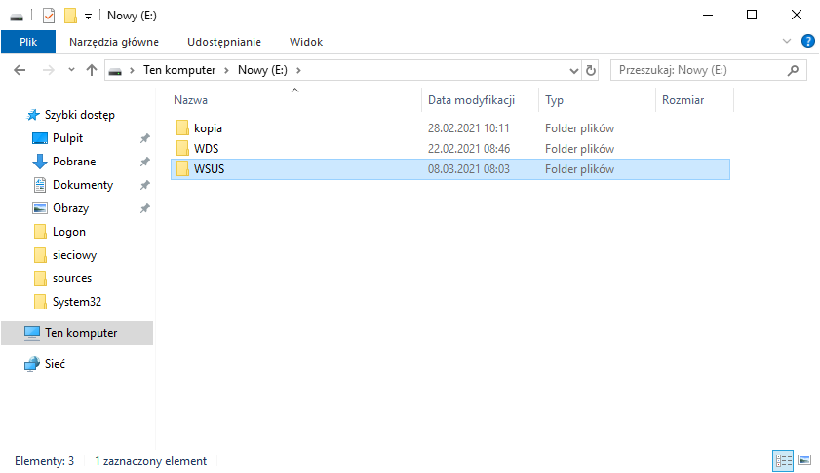
Obrazek 2: Utworzenie nowego folderu
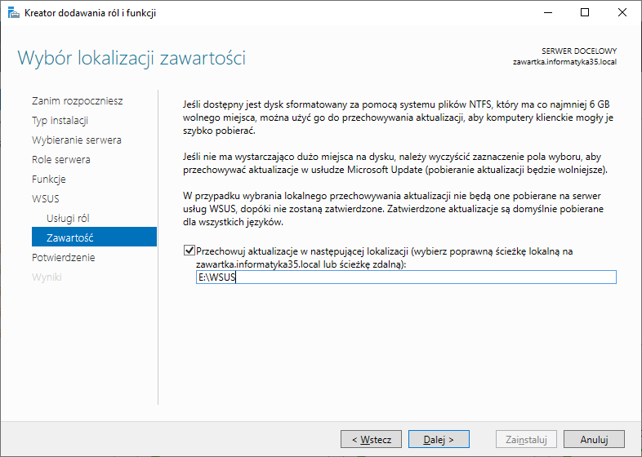
Obrazek 3: Podanie ścieżki folderu
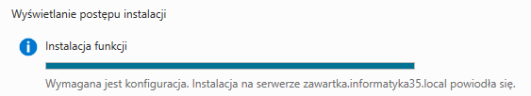
Obrazek 4: Instalacja powiodła się
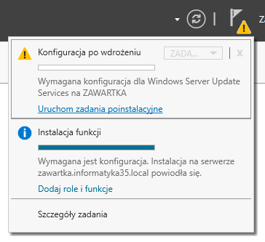
Obrazek 5: Uruchomienie zadań poinstalacyjnych

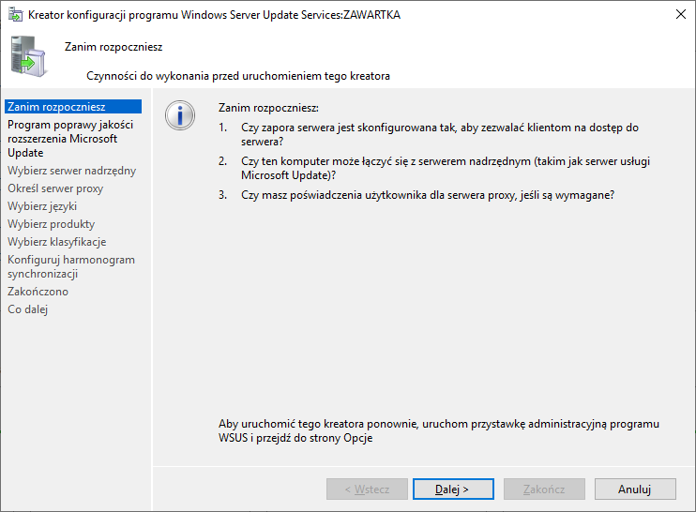
Obrazek 6: Uruchomienie panelu WSUS
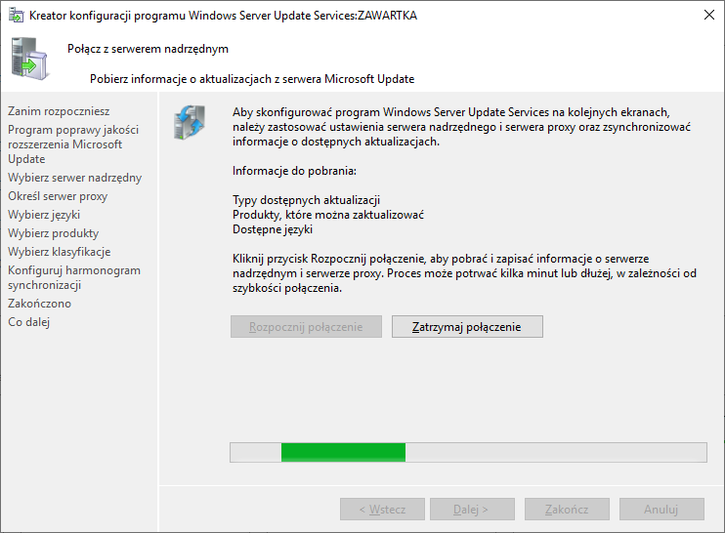
Obrazek 7: Połączenie z serwerem nadrzędnym
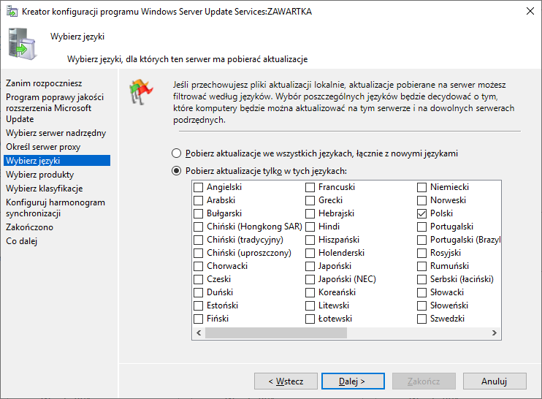
Obrazek 8: Zaznaczenie tylko języka polskiego
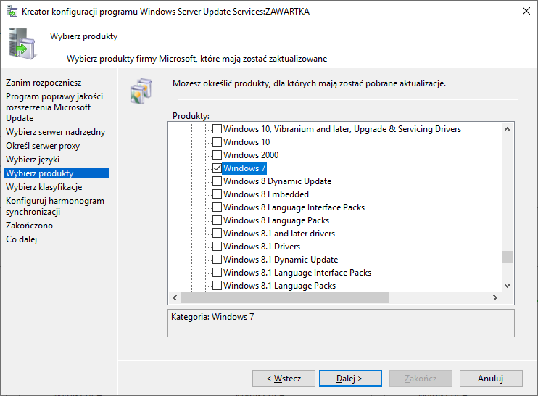
Obrazek 9: Wybranie tylko Windowsa 7
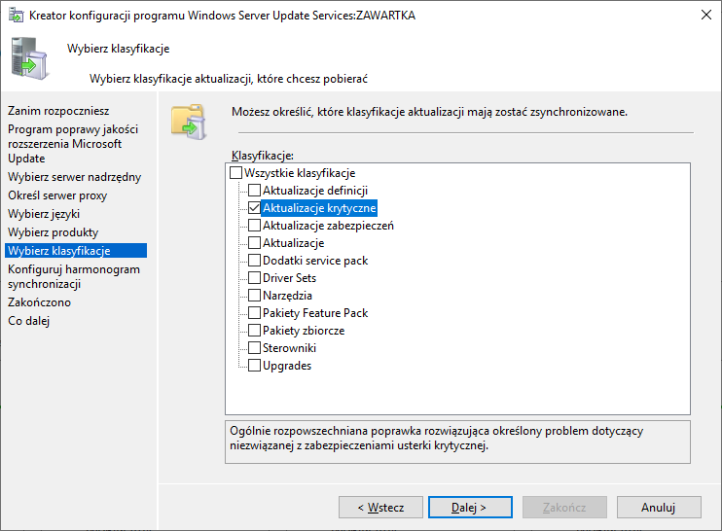
Obrazek 10: Wybranie tylko aktualizacji krytycznych
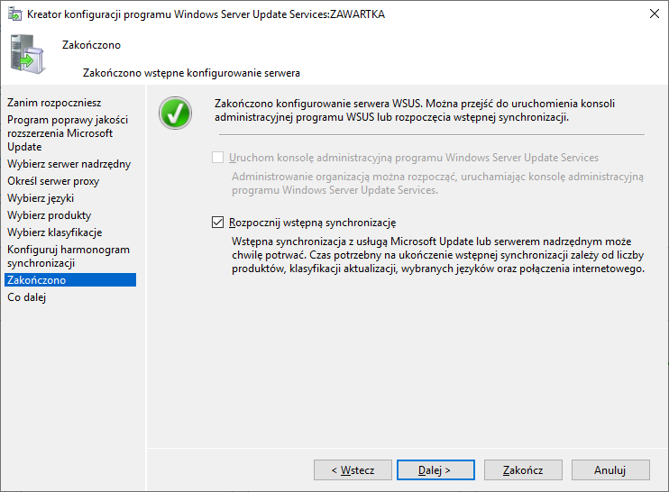
Obrazek 11: Zaznaczenie opcji wstępnej synchronizacji
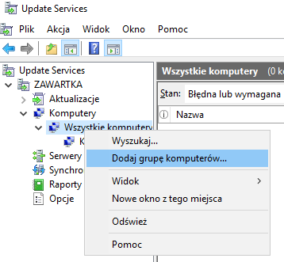
Obrazek 12: Dodanie nowej grupy
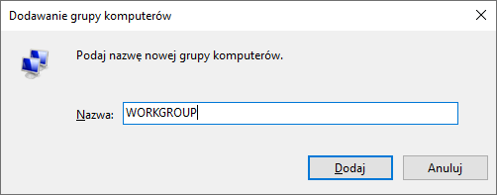
Obrazek 13: Nazwanie jej
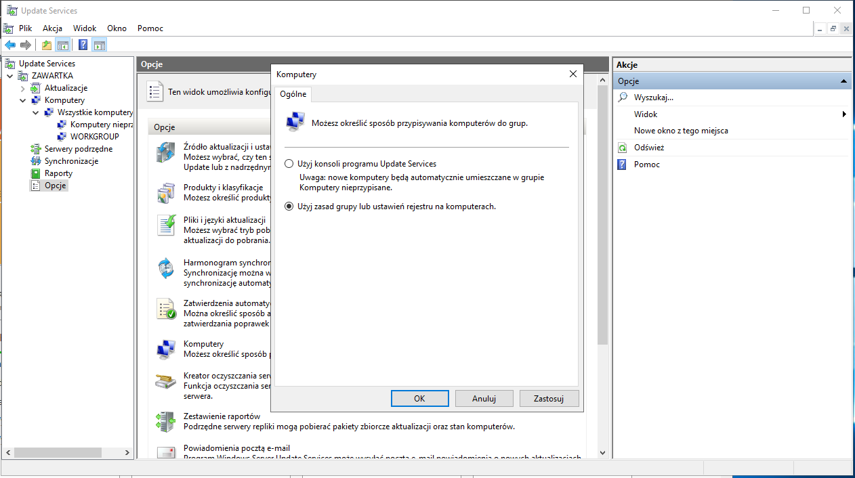
Obrazek 14: Przejście do zakładki "Komputery" i zmiana opcji
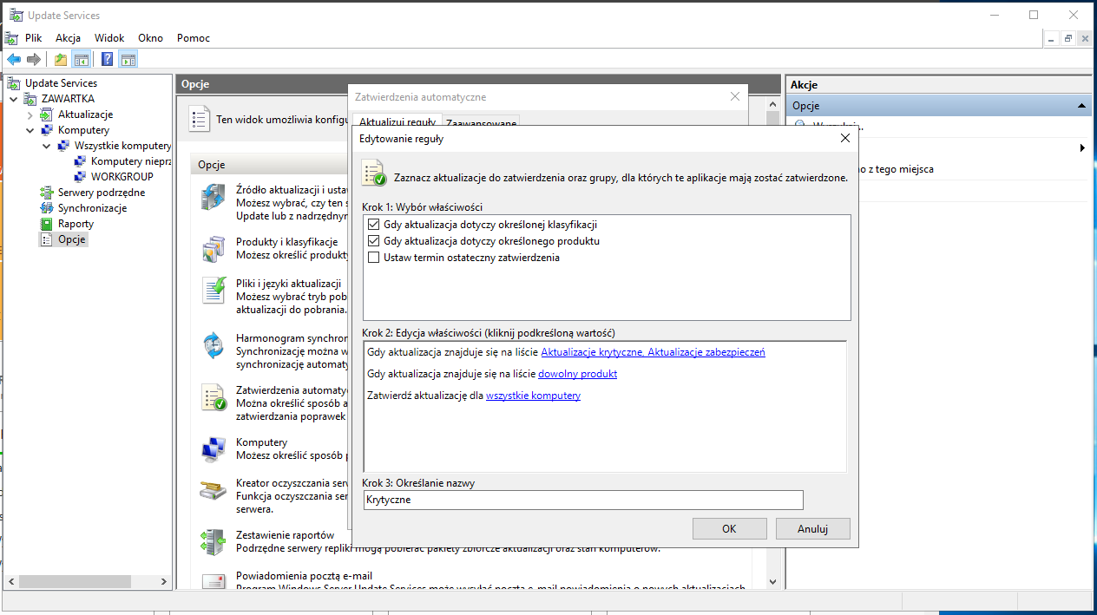
Obrazek 15: Przejście do zakładki "Zatwierdzenia automatyczne" i zmiana opcji
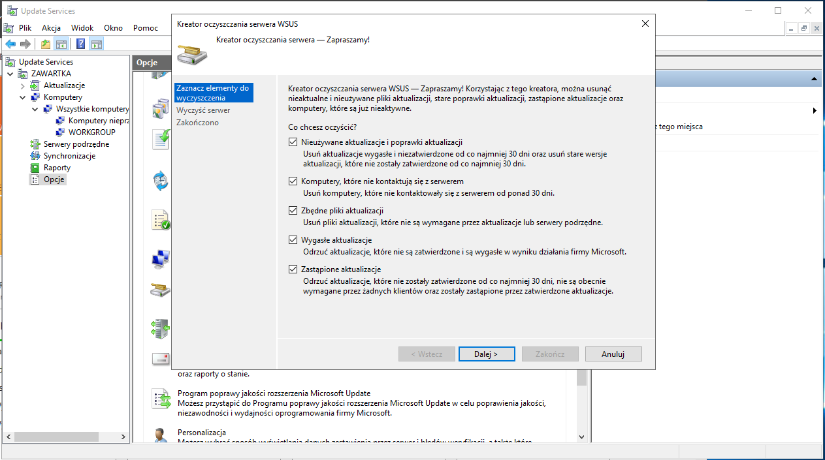
Obrazek 16: Przejście do "Kreator oczyszczanie serwera WSUS" i rozpoczęcie oczyszczania
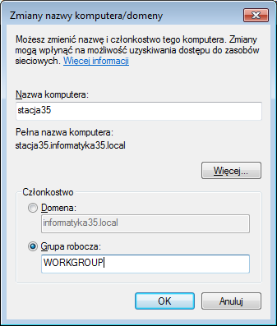
Obrazek 17: Odłączenie klienta od domeny
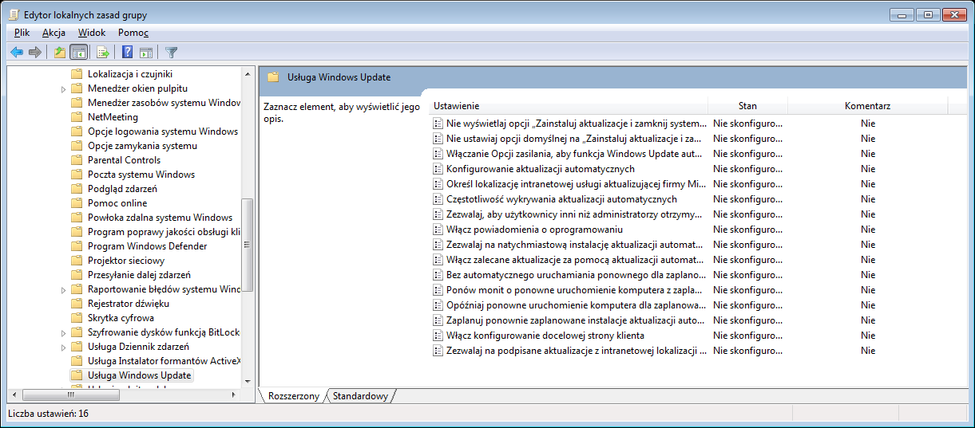
Obrazek 18: Wejście do gpedit.msc > Konfiguracja komputera > Szablony administracyjne > Składniki systemu Windows > Usługa Windows Update
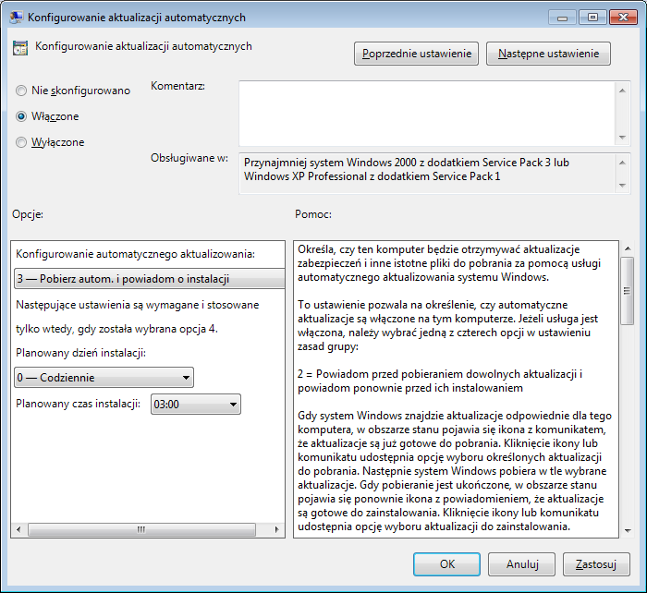
Obrazek 19: Włączenie zasady
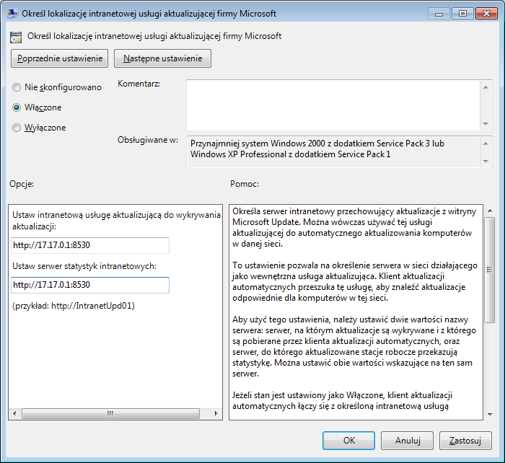
Obrazek 20: Włączenie i skonfigurowanie zasady

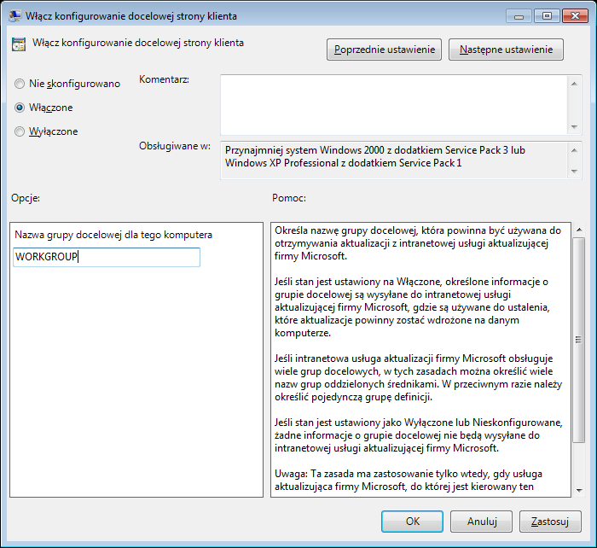
Obrazek 21: Włączenie i skonfigurowanie zasady
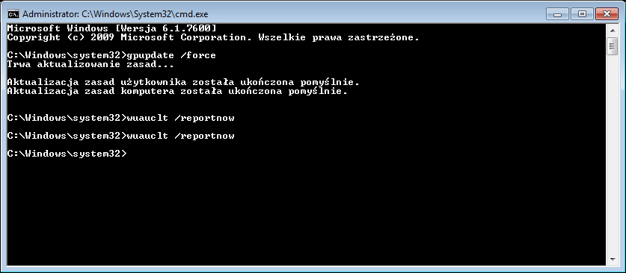
Obrazek 22: Zaktualizowanie zasad i uruchomienie aktualizacji
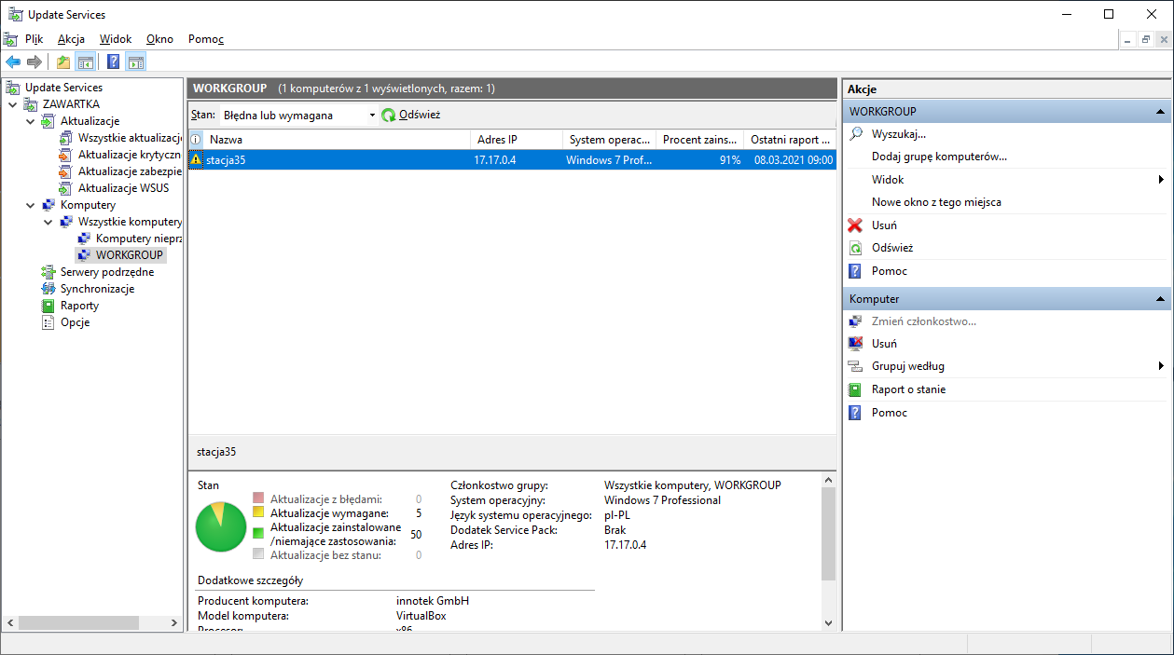
Obrazek 23: Po restarcie komputer pojawił się na liście!
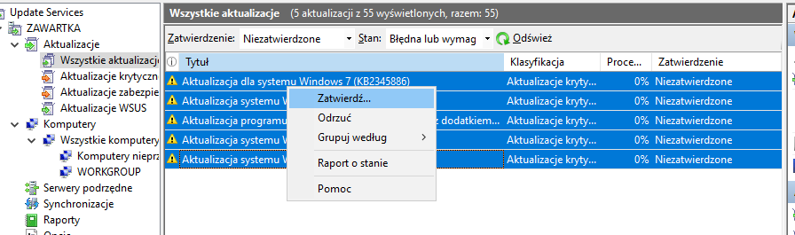
Obrazek 24: Zatwierdzenie aktualizacji
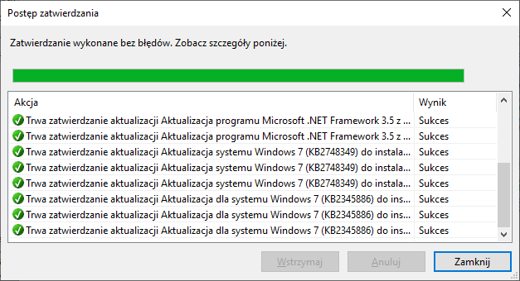
Obrazek 25: Zatwierdzono

Definicje
WSUS – jest to usługa pozwalająca na zarządzanie aktualizacjami na komputerach należących do danej grupy. Umożliwia ona aktualizowanie wielu komputerów na raz, zdalny podgląd tego, które aktualizacje są zainstalowane, które i kiedy mają zostać zainstalowane, a także zmniejsza zużycie łącza internetowego, gdyż wszystkie aktualizacje są pobierane tylko raz, na serwer, a dopiero później z niego na poszczególne komputery. Usługa ta używa portu 8530 przy połączeniach HTTP oraz 8531 przy HTTPS. Przed wersją 6.2 (przed Windows Server 2012) WSUS używał portów 80 i 443.

Spis treści
Konfiguracja WSUS na Windows Server 2019 1
Definicje 12

